Πώς να φτιάξεις το δικό σου θέατρο σκιών

Υλικά που χρειάζεσαι:

- Ένα χάρτινο κουτί (κουτί από δημητριακά ή από παπούτσια)
- Ψαλίδι
- Κολλητική ταινία
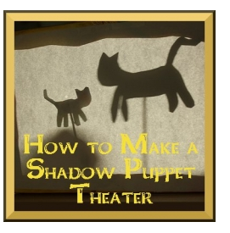
- Ένα κομμάτι αντικολλητικού χαρτιού ή ρυζόχαρτου
- Καλαμάκια ή ξυλάκια
- Έναν φακό ή μια λάμπα γραφείου

Οδηγίες:

- Κόλλησε καλά τις άκρες του κουτιού για να είναι σταθερό.
- Κόψε ένα ορθογώνιο στη μέση του κουτιού και από τις δύο πλευρές. Μην πετάξεις τα κομμάτια χαρτονιού. Θα τα χρειαστείς αργότερα.
- Κόλλησε με ταινία το αντικολλητικό χαρτί στη μια πλευρά.
- Μπορείς να διακοσμήσεις εξωτερικά το θέατρό σου, αλλά θυμήσου ότι η παράσταση θα γίνεται στα σκοτεινά.
- Φτιάξε τις κούκλες σου από το χαρτόνι που σου περίσσεψε, με απλά σχήματα. Κόλλησέ τες πάνω σε καλαμάκια.
